 zondag 27 april 2025
2e zondag van Pasen
Quasimodogeniti (Als pasgeborenen)

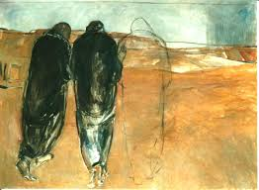

Emmaus - Janet Brooks Gerloff, Abtei Kornelimünster

Voorganger: ds. Kees Bochanen
Organist: Herman Schimmel
Lector Anneke Riezebos
De viering is te volgen via: https://kerkdienstgemist.nl/stations/2473-Protestantse-gemeente-Huissen

****************
DE V O O R B E R E I D I N G
De klok luidt – het wordt stil
Welkom en begroeting

Zullen we samen bidden:

v. Kom tot ons o God
naar U gaat ons verlangen uit.
Wek op uw kracht
en schep ons nieuwe adem!

a. Kom tot ons God,
dat U ons raakt
met de hartslag van uw liefde.
Dat U ons draagt
op de vleugels van uw vrede

v. Kom tot ons God
wek op uw kracht
en verlicht ons leven, iedere dag.
- Amen

drempellied: 277 1x solo, daarna allen

1 Die ons voor het licht gemaakt hebt
dat wij leven:
spreek licht, wees hier aanwezig in uw naam
Ik zal er zijn.

(gemeente gaat staan)

Bemoediging en groet

v: Onze hulp is in de Naam van de Heer
a: SCHEPPER EN BEHOEDER VAN ALLE LEVEN
v: De Eeuwige die naar ons omziet
a: IN ZIJN LIEFDE MOGEN WIJ LEVEN
v: Wij groeten elkaar
a: IN DE NAAM VAN DE VADER, DE ZOON
EN DE HEILIGE GEEST. AMEN.

Lied: 81 1, 4 en 8 (Psalm van de zondag)
4 God heeft ons gezegd
nooit gehoorde dingen.
Heilig is ’t en recht
nu en te allen tijd
Hem die ons bevrijdt
vrolijk toe te zingen.

1 Jubel God ter eer,
Hij is onze sterkte!
Juich voor Israëls Heer,
stem en tegenstem
springen op voor Hem
die ons heil bewerkte.

8 Ik ben Hij-die-is:
God wil Ik u wezen.
Uit de duisternis
van de slavernij
maakte Ik u vrij:
hebt gij nog te vrezen?
(gemeente gaat zitten)
Kyrie en Gloria
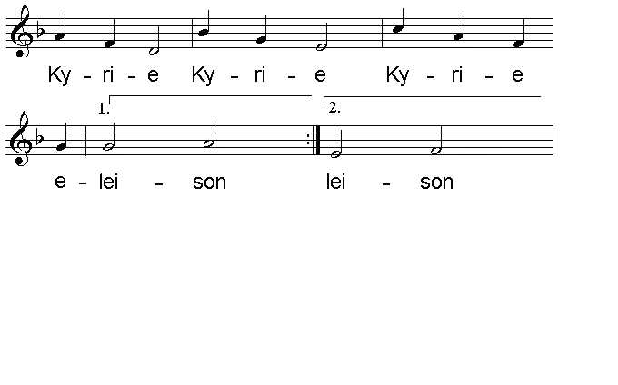
Gloria: Lied 305
2 Alle eer en alle glorie
geldt de Zoon, de erfgenaam!
Als genade die ons toekomt
is Hij onze nieuwe naam.
Licht uit licht, / vergezicht,
steek ons met uw stralen aan!

1 Alle eer en alle glorie
geldt de luisterrijke naam!
Vier de vrede die Hij heden
uitroept over ons bestaan.
Aangezicht / vol van licht,
zie ons vol ontferming aan!

3 Alle eer en alle glorie
geldt de Geest die leven doet,
die de eenheid in ons ademt,
vlam, die ons vertrouwen voedt!
Levenszon, / liefdesbron,
maak de tongen los voorgoed!

DE SCHRIFTEN

Gebed

De lector steekt de tafelkaarsen aan

Lezing uit de Tenach: Genesis 28, 10 – 22

Lied 815
2 De Naam die afdaalt in de nacht:
Ik ben,
die in een droom op Jakob wacht.
Ik ben het woord dat naar u taalt,
u voorgaat en u achterhaalt,
Ik ben.

1 Het eerste licht raakt Jakob aan:
Ik ben.
Er is een lange weg te gaan.
Maar waar geen reisgenoot meer is
behoudt één naam betekenis:
Ik ben.

3 Hij is op deze plaats geweest:
Ik ben.
De schepping ademt nog zijn geest.
Zelfs in een steen weerklinkt zijn naam,
de kracht die mensen op doet staan:
Ik ben.

4 O onuitsprekelijk geheim,
Ik ben.
Wil ons ook tegenwoordig zijn.
Hoe ontzagwekkend is de plaats
waar Gij op ons te wachten staat.
Ik ben.

Evangelielezing: Lucas 24, 13 - 35

Acclamatie – Lied 333

Kom, Geest van God,
maak onze harten open,
dat Christus bij ons woning vindt.

Overweging
Lied 646

1 De Heer is onze reisgenoot,
Hij die ons zijn gezelschap bood
en sprekend over kruis en graf
geduldig tekst en uitleg gaf.

2 Zo valt een lange weg ons licht,
de schrift opent een vergezicht
en brengt verdwaalden dicht bij huis,
verloren kindren’ komen thuis.
3 De avond daalt, blijf bij ons Heer!
Hij zet zich aan de tafel neer
en breekt het brood en schenkt de wijn,
die gast, het moet de gastheer zijn!

4 Wij keren naar Jeruzalem,
ons brandend hart verneemt zijn stem,
Hij deelt met ons het dagelijks brood,
de Heer is onze reisgenoot.

Gebeden
Acclamatie bij de gebeden: 368 f 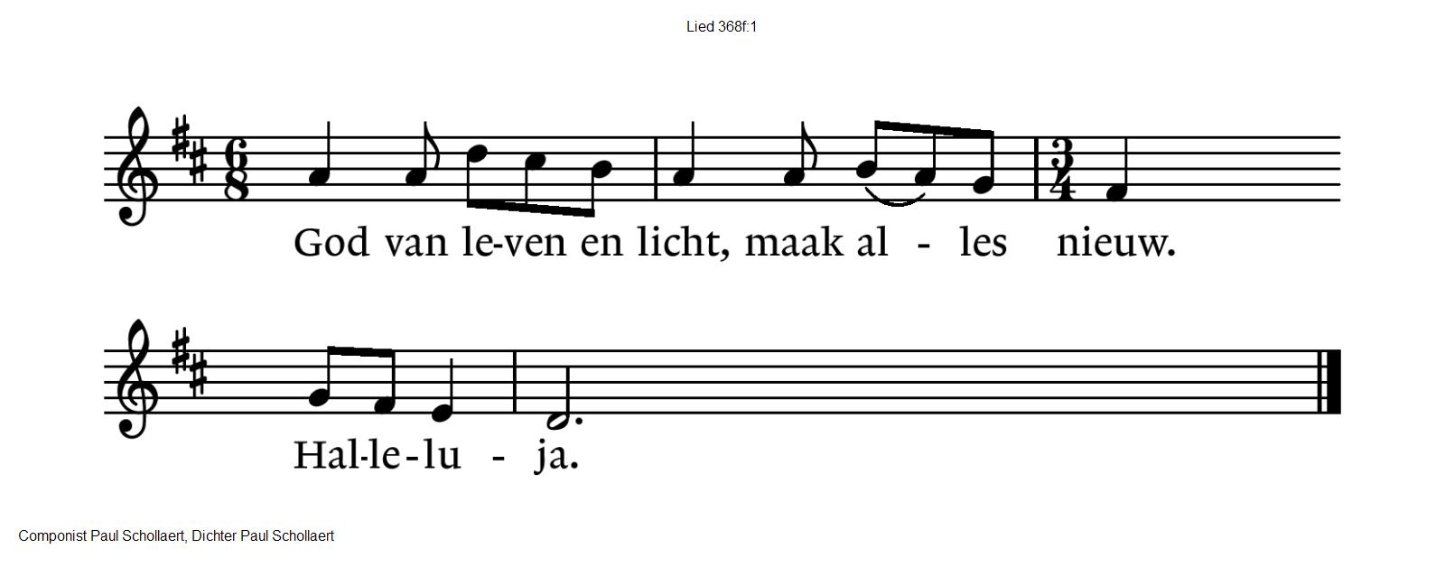
Stil Gebed - Onze Vader

Onze Vader die in de hemel zijt,
Uw naam worde geheiligd.
Uw koninkrijk kome,
Uw wil geschiede, op aarde zoals in de hemel.
Geef ons heden ons dagelijks brood.
En vergeef ons onze schulden
zoals ook wij onze schuldenaars vergeven.
En leid ons niet in verzoeking,
maar verlos ons van de boze.
Want van U is het koninkrijk
en de kracht
en de heerlijkheid
in eeuwigheid, Amen

Collectes: Lepreszending en Pastoraat en Eredienst

(gemeente gaat staan)

Slotlied 630 1, 2 en 4

1 Sta op! Een morgen ongedacht,
Gods dag is aangebroken,
er is in één bewogen nacht
een nieuwe lent' ontloken.
Het leven brak door aarde en steen,
uit alle wond'ren om u heen
spreekt, dat God heeft gesproken.

2 Hij heeft gezegd: Gij mens, kom uit,
open uw dode oren;
kom uit het graf dat u omsluit,
kom uit en word geboren!
Toen heeft zich in het vroegste licht
de nieuwe Adam opgericht,
ons allen lang tevoren.

4 Sta op! – Hij gaat al voor ons uit,
de schoot van ’t graf ontkomen.
De morgen is vol nieuw geluid, –
werp af uw boze dromen.
Waar Hij, ons hoofd, is voorgegaan,
is voor het lichaam nu vrij baan
naar een bestaan volkomen.

Vredeslied,
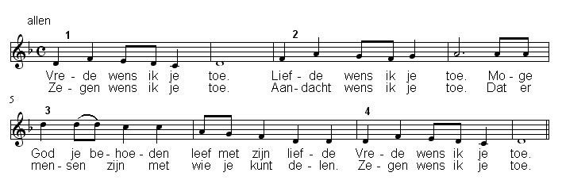

Zegen (samen uitgesproken)

Dat de liefde van God
onze dagen vult
dat het leven van Jezus
vrede legt in ons hart en onze handen
dat de Geest van God
ons blijft bewegen en blijft dragen

zo zegene ons
de Vader, de Zoon en de Heilige Geest

AMEN (samen zingen)

QR codes t.b.v. collectes

  Diaconie |   Pastoraat en eredienst

